CAPÍTOL IX

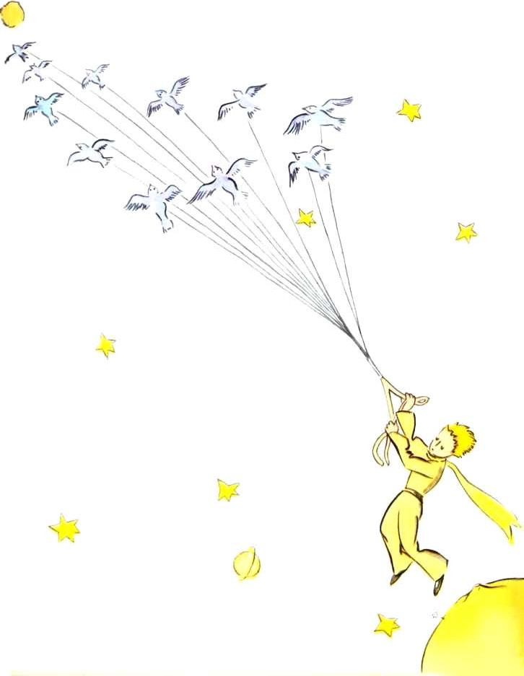

Que crèi que profieitèt, per le soa esvasion, d’uu’ migracion d’auchèths sauvatges. Au matin de le despartida que metot lo son planeta bien en òrdi. Que ramonèt menimosament los sons volcans en activitat. Qu'avè dus volcans en activitat. E qu’èra bien comòde per har cauhar l'esdejuar deu matin. Que possediva tabé un volcan estupat. Mès, com disèva, « Ne saben jamèi ! » Que ramonèt donc egaument lo volcan estupat. Se son bien ramonats, los volcans que burlan a tot doç e regularament, shètz erupcions. Les erupcions volcanicas que son com hucs de chaminèia. Evidentament sus le nòsta tèrra qu'èm hòrt tròp petits per ramonar los nòsts volcans. Qu’es percé nes causen uu’ cussa de trabucs.

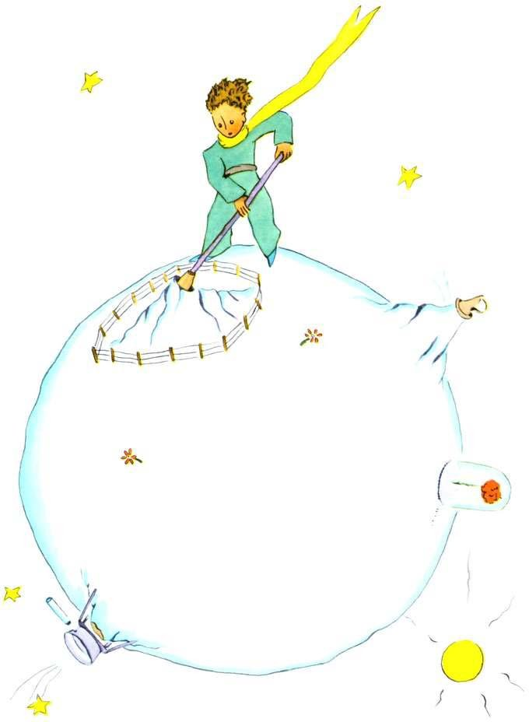

Tabé lo prinçòt que darriguèt, dab un chic de melancolia, les darrèras possas de baobabs. Que credè ne jamèi dever tornar. Mès tots aqueths tribalhs costumèrs que'u pareishoren, aqueth matin, extremament doç. E, quòn arrosèt un darrèr còp le flor, e se preparèt a le méter a l’empara devath lo son glòbe, que's descobrit l’enveja de plorar.

- Adiu, ce dit a le flor. Mès ne'u responot pas.
- Adiu, ce tornèt díser.

Le flor que tossiquèt. Mès n’èra pas en causa de le soa tehequèra.

- Que sui estat pèga, ce'u dit enfin. Que't domandi perdon.
Assaja d’estar urós.

Qu'estot susprés per l’abséncia d’arcast. Que s'estanquèt aquí tot esmudit, lo glòbe en l’èrt. Ne comprenè pas aquera doçor calma.

- Mès òc, que t’aimi, ce'u dit le flor. Ne n’as sabut arré, per le mia fauta. Aquò n’a briga d’importància. Mès qu'ès estat autant pèc que jo. Assaja d’estar urós… Dèisha aqueth glòbe tranquille. Ne’n vui pas mèi.

- Mès lo vent…

- N'èi pas tant le tehequèra qu'aquò… L’èrt fresc de le neit que'm harà deu bien. Que sui uu’ flor.

- Mès les bèstias…

- Que cau bien que supòrti dus o tres gataminas se vui conéisher los parpalhons. Ce dit, es tèlament bròi.

Se de non qui me virrà véder ? Que seràs lunh, tu. Per çò de les gròssas bèstias, ne cranhi arré. Qu’èi les mias urpas.

E que muishèva naument los sons quate bròcs. Pui qu'ajustèt :

- N'arrossega pas atau, qu’es espelitrant. Qu'as decidit de partir. Vèi-te’n.

Pr'amon ne volè pas que le vedossi plorar. Qu’èra uu’ flor tèlament orgulhosa…

